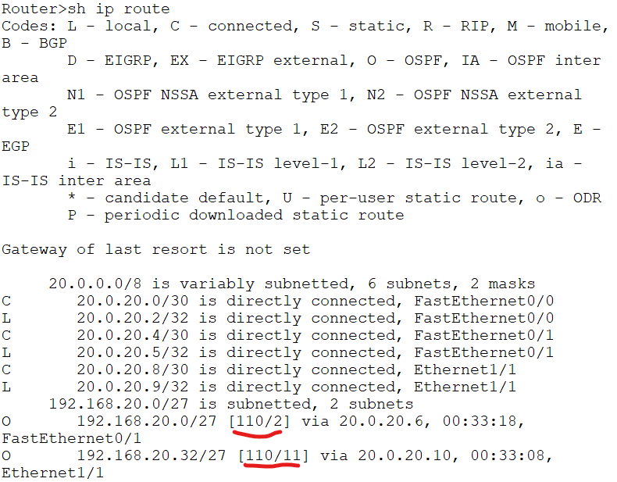  


Prve cislo je administrativna vzdialenost

(ospf = 110) hovori aky to je protocol kt sa pouziva

Druhe cislo je cesta, metrika

Metrika = hovori o tom ze ked pozna napr. 4 cesty ale moze byt zapisana iba jedna cesta, a metrika   
 je o tom ze si vyberie tu lepsiu cestu

Hodnoti aka rychla je siet k danej sieti

RIP

Fuguje na zaklade poctu next hopov  
Aka pojde cez tu NAJKRATSIU cestu kt je mozna

OSPF

Rozhoduje sa podla toho ako rychlo ide  
 aka pojde cez tu NAJRYCHLEJSIU cestu

Zmena cost

Rob isa to na interface  
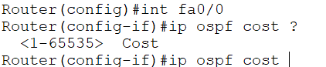

Toto spravi akoby zvysi hodnotu danej cesty a tim padom sa cesta zmeny lebo bude chciet ist tou najrychlejsou cestou s tym ze najrychlejsia je co najmensie cislo

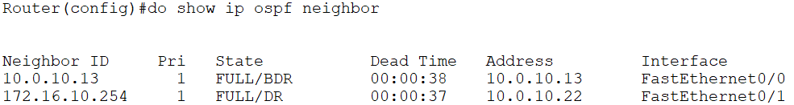

Neighbor ID je meno daneho routera (mena sa urcuju vo formate IPv4 formate)

Takto sa meni  
  
  
 vojdeme do daneho ospf a dame toto pod tim

A potom resetujeme v mode router#



Intenzita hello prikazov

Ideme na routre kt su prepojene a na ich porty  
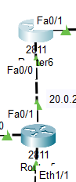  
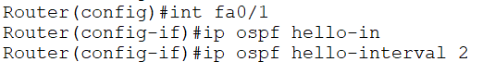  
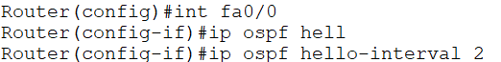

Bum hotovo  
takto si to pozries   
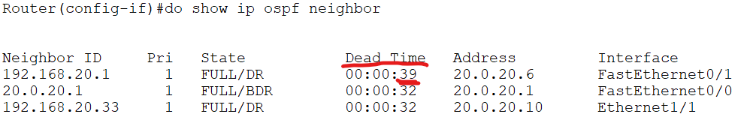

Ak nevies kam poslat spravu tak ju preposly cez int fa0/0 dalej nastavenie default rout  
  
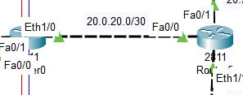

JE TO DOBRE LEN V MALYCH SIETACH

V ospf povedz ostatnym ze mam default routu:

Na routri kt ma default route